**Предметная область**

Проект реальный. Есть компания, обеспечивающая доставку товаров на ежедневной основе по фиксированным маршрутам. За каждым маршрутом закреплены водители, водители работают по графику. Ежедневно на каждый маршрут должно выйти по одному водителю. Необходима система, которая упростит работу куратору по контролю выхода водителей в графике.

**Описание БТ**

Необходим Телеграм бот, в нем регистрируются водители. При выходе в рейс, водитель ставит отметку в Телеграм боте. В случае если водитель не отметился, то ему в определенное время приходит сообщение с напоминанием о необходимости отметиться на маршруте. В определенное время стоится отчет по водителям (список ФИО и номеров телефонов), которые не отметились в Телеграм боте и при этом должны были выйти на доставку, данный список направляется сообщением кураторам в Телеграм чат.

**Схема базы данных**

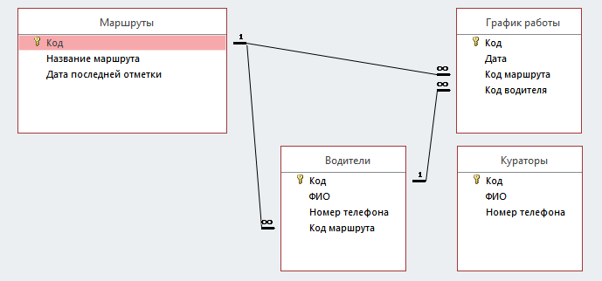

**Описание работы:**

1. Водитель отмечается в Телеграм боте. Телеграм отправляет в базу данных информацию о номере телефона отметившегося пользователя.
2. По номеру телефона в таблице **Водители** находим нужного водителя
3. Далее смотрим к какому маршруту данный водитель привязан и записываем в таблицу **Маршруты** дату последней отметки.
4. В определенное время запускаем формирование отчета по водителям, которые не отметились. Выбираем маршруты из таблицы **Маршруты** у которых [дата последней отметки] < [текущей даты]

Смотрим, кто из водителей по данным маршрутам должен был выйти на доставку в текущую дату (используется таблица **График работы** и **Водители).** Отчет должен содержать следующие поля:

-Название маршрута

-ФИО Водителя

-Номер телефона

1. Данный отчет отправляется Кураторам из таблицы **Кураторы**